**在宅医療用クリーンベンチ設置**

ボトルを持っている手

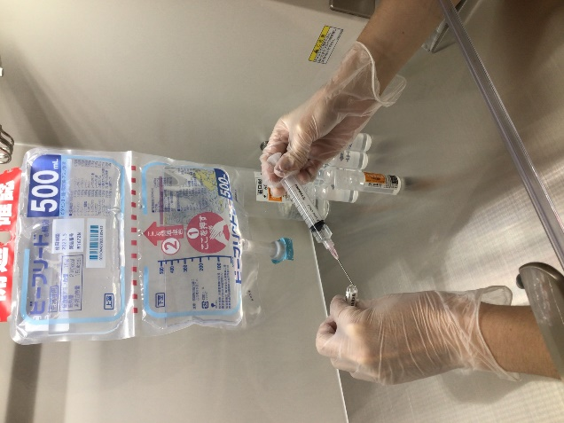

Q.　クリーンベンチとは？

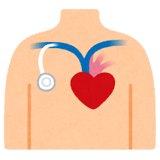A.　無菌状態で作業するための装置です

Q.　無菌状態が必要なお薬とは？

A.　主に輸液などです

主に中心静脈栄養（腸を休ませるため、心臓近くの太い血管から点滴で栄養を摂る方法）、

他には末梢静脈点滴、経腸栄養法、強い痛み止めなどが調剤可能です。

介護保険を利用し、薬剤師がご自宅までお伺いすることも可能です。

訪問介護の利用限度額の上限には含まれません。（お薬代＋訪問料がかかります）

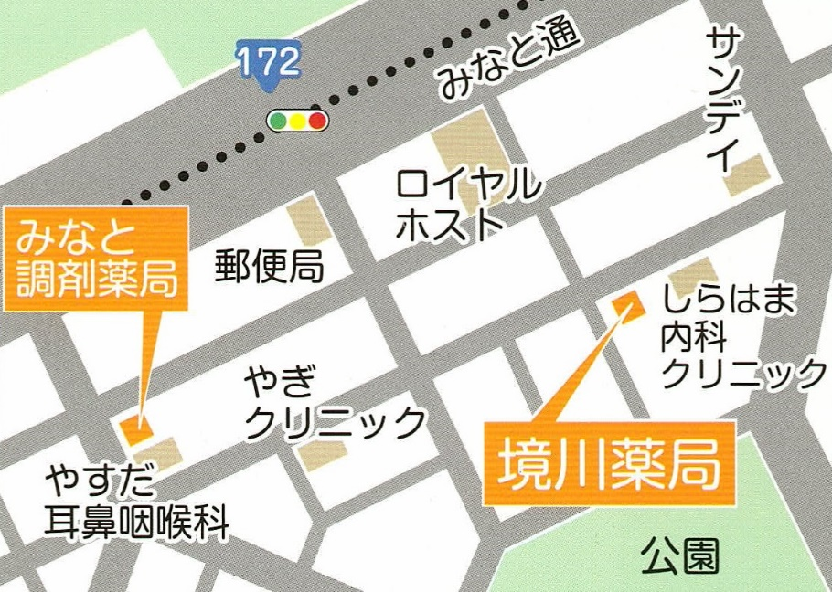

朝潮橋駅

徒歩６分

みなと調剤薬局

港区八幡屋1-10-14

（八幡屋商店街内）

☎06-6599-8490

FAX:06-6599-8491

お気軽にご相談ください